Univerzitet u Nišu,
Elektronski fakultet



Seminarski rad I

Tema: Nedostajući podaci (Dealing with missing values)
Predmet: Prikupljanje i preobrada podataka za mašinsko učenje
Studijski program: Veštačka inteligencija i mašinsko učenje

Mentor: Prof dr Aleksandar Stanimirović Student: Anđela Mia Dončov 2452

SADRŽAJ
1. Uvod 4
2. Uticaj nedostajućih podataka na mašinsko učenje 5
3. Osnovni pojmovi i koncepti 6
3.1. Notacija i formalni opis nedostajanja 6
3.2. Osnovni mehanizmi nedostajanja 7
3.2.1. Missing Completely At Random (MCAR) 7
3.2.2. Missing At Random (MAR) 8
3.2.3. Missing Not At Random – MNAR 8
3.2.4. Dijagnostika mehanizama i ograničenja u praksi 9
3.3. Obrasci nedostajanja i tipovi atributa 10
3.3.1. Obrasci nedostajanja (missingness patterns) 10
3.3.2. Tipovi atributa i implikacije na obradu nedostajućih podataka 12
3.3.3. Veza obrazaca i tipova atributa sa izborom metode 13
4. Detekcija i analiza nedostajućih podataka (EDA) 13
4.1. Kvantifikacija nedostajanja 13
4.2. Vizuelizacije obrasca nedostajanja 14
4.3. Korelacija “missingness”-a sa atributima i ciljnom promenljivom 16
5. Klasične tehnike rukovanja 17
5.1. Brisanje podataka (Deletion) 17
5.2. Prosta imputacija (Simple Imputation) 18
5.3. Osnovni pristupi u vremenskim serijama 19
5.4. Indikatori nedostajanja (Missingness Indicators) 20
5.5. Prednosti i ograničenja klasičnih pristupa 20
6. Statistički i iterativni pristupi 20
6.1. Regresiona imputacija 20
6.2. EM algoritam (Expectation–Maximization) 21
6.3. Višestruka imputacija (Multiple Imputation) 21
6.4. MICE (Multiple Imputation by Chained Equations) 22
6.5. Uslovi primene, prednosti i ograničenja statističkih i iterativnih pristupa 22
7. ML imputacije za tabelarne podatke 23
7.1. KNN imputacija (K-Nearest Neighbors Imputation) 23
7.2. Iterativni ML imputeri (Iterative Imputation) 24
7.3. MissForest (Random Forest imputacija) 24
7.4. Matrična faktorizacija i “matrix completion” pristupi 25
8. Savremeni (deep/generativni) pristupi imputaciji 25
8.1. Denoising autoencoder (DAE) imputacija 25
8.2. Varijacioni autoenkoder (VAE) i imputacija sa nesigurnošću 26
8.3. GAIN (Generative Adversarial Imputation Nets) 27
8.4. Praktični okviri i biblioteke 28
9. Uslovi primene i poređenje metoda za obradu nedostajućih podataka 28
9.1. Kriterijumi izbora metode 28
9.2. Decision matrix: preporuke za tipične scenarije 29
9.3. Kompromisi, preporuke i ograničenja 30
10. Evaluacija i tipične greške pri radu sa nedostajućim podacima 30
10.1. Evaluacija kvaliteta imputacije 30
10.2. Downstream evaluacija (uticaj na performanse ML modela) 31
10.3. Eksperimentalni protokol, sprečavanje data leakage i tipične greške 31
11. Zaključak 33
12. Literatura 34

Uvod
Podaci predstavljaju temelj svakog sistema mašinskog učenja, gde performanse i pouzdanost modela u velikoj meri zavise od kvaliteta podataka na kojima je treniran. Ipak, u realnim primenama podaci gotovo nikada nisu potpuni. Nedostajuće vrednosti (engl. missing values) spadaju među najčešće i najizazovnije probleme u pripremi podataka, a njihovo neadekvatno tretiranje može narušiti i tačnost modela i validnost zaključaka koji se na osnovu modela izvode [1].
Uzroci nedostajućih vrednosti su raznovrsni i često neizbežni. U anketnim istraživanjima ispitanici često preskaču pitanja koja smatraju previše ličnim, nejasnim ili irelevantnim. U sistemima zasnovanim na senzorima, kvarovi uređaja, gubitak signala ili privremeni prekidi komunikacije dovode do praznina u vremenskim serijama. Medicinski zapisi mogu biti nepotpuni jer se određene laboratorijske analize ne rade za svakog pacijenta, već selektivno (npr. na osnovu kliničke procene). U e-commerce i recommender sistemima korisnici ne ostavljaju ocene ili interakcije za sve proizvode, pa se često dobija retka matrica podataka. Konačno, ručni unos podataka neizbežno prati ljudska greška: polja se preskaču, ostaju nepopunjena ili se unose u pogrešnom formatu. Zajednički imenilac ovih scenarija je isti — podaci koji stižu na ulaz mašinskog učenja odstupaju od idealne pretpostavke potpunosti.
Obrada nedostajućih podataka zahteva sistematičan pristup. Taj pristup tipično počinje analizom obima i obrazaca nedostajanja (npr. da li nedostajanje pogađa određene kolone/segmente podataka), zatim uključuje razumevanje mehanizma nedostajanja, i tek potom prelazi na izbor odgovarajuće tehnike. Ključna teorijska osnova u tom kontekstu je klasifikacija mehanizama nedostajanja na MCAR (Missing Completely At Random), MAR (Missing At Random) i MNAR (Missing Not At Random), koja objašnjava da li je nedostajanje nezavisno od podataka, zavisi od posmatranih atributa, ili zavisi od samih nepoznatih vrednosti [1]. Ova podela je presudna jer direktno određuje koje metode su opravdane i kakav rizik od pristrasnosti ostaje nakon obrade.
Postoji širok spektar pristupa za rukovanje nedostajućim vrednostima, od jednostavnog brisanja redova ili imputacije prosekom/medijanom/modom, preko statističkih metoda zasnovanih na višestrukoj imputaciji i iterativnim procedurama (npr. MICE) [2], do tehnika zasnovanih na mašinskom učenju (npr. KNN imputacija, ansambl pristupi poput MissForest) [3], kao i savremenih metoda koje koriste duboko učenje i generativne modele za rekonstrukciju nedostajućih vrednosti (npr. GAIN) [4]. Pri tome, izbor “najbolje” metode ne zavisi samo od tačnosti rekonstrukcije, već i od cilja analize: u mnogim ML zadacima presudan je uticaj imputacije na performanse krajnjeg prediktivnog modela (downstream evaluation), kao i ispravnost eksperimentalnog protokola (naročito izbegavanje data leakage tokom validacije) [1].
Cilj ovog rada je da pruži sveobuhvatan i sistematičan pregled problema nedostajućih vrednosti u kontekstu mašinskog učenja: od formalnih definicija i klasifikacije mehanizama nedostajanja, preko klasičnih i naprednih tehnika obrade, do savremenih pristupa i praktičnih smernica za izbor metode u zavisnosti od karakteristika problema. Posebna pažnja biće posvećena uslovima primene pojedinih tehnika, njihovim prednostima i ograničenjima, kao i pravilnoj evaluaciji kvaliteta imputacije i njenog uticaja na performanse modela.

Uticaj nedostajućih podataka na mašinsko učenje
Nedostajući podaci predstavljaju problem koji se u mašinskom učenju ne svodi na puko “popunjavanje praznina”, već utiče na čitav tok obrade i modelovanja — od kvaliteta skupa podataka, preko izbora algoritama, do ispravnosti evaluacije i interpretacije rezultata. Kako bi se odabrala odgovarajuća strategija rukovanja nedostajućim vrednostima, neophodno je najpre jasno identifikovati koje posledice nedostajanje proizvodi i u kojim uslovima one postaju kritične.
Najdirektnija posledica nedostajućih vrednosti je gubitak informacija. Kada se zbog nedostajanja izbacuju redovi ili kolone (brisanje uzoraka ili atributa), smanjuje se efektivna veličina uzorka, što može povećati varijansu procena i učiniti model nestabilnijim, posebno kod manjih skupova podataka ili kod problema sa većim brojem atributa. Na primer, ako skup podataka ima 20 atributa i svaki od njih ima svega 5% nasumično raspoređenih nedostajućih vrednosti, očekivani udeo potpuno kompletnih redova iznosi samo oko 36% — što znači da bi naivno uklanjanje nepotpunih zapisa odbacilo skoro dve trećine podataka, čak i pri naizgled malom procentu nedostajanja po atributu. Dodatno, ako se brišu atributi, može doći do gubitka važnih prediktora, što direktno smanjuje maksimalno dostižnu tačnost modela. Ovaj problem je naročito izražen kada nedostajanje nije ravnomerno raspoređeno, već pogađa specifične delove populacije ili određene tipove instanci (npr. određene demografske grupe, specifične režime rada senzora i sl.) [1].
Daleko ozbiljnija posledica od samog gubitka informacija je mogućnost uvođenja sistematske pristrasnosti tj. bias-a. Ako verovatnoća nedostajanja zavisi od posmatranih ili nepoznatih vrednosti, tada skup podataka nakon brisanja ili naivne imputacije više ne predstavlja realnu populaciju. U tom slučaju model može naučiti “iskrivljenu” sliku sveta: procene parametara, značaj atributa i performanse na testu mogu biti optimistične ili pesimistične na način koji nije posledica samog algoritma, već posledica mehanizma nedostajanja [1].
Pristrasnost se često javlja i prikriveno: čak i kada se čini da nedostaje “malo” vrednosti, one mogu biti koncentrisane u najvažnijim atributima ili u ključnim segmentima podataka, pa efekat na učenje i generalizaciju može biti nesrazmerno velik.
Nedostajući podaci mogu narušiti statističku strukturu skupa podataka, čak i kada se ne brišu uzorci. Jednostavne tehnike poput imputacije prosekom/medijanom mogu “izravnati” varijansu i uvesti veštačke obrasce u raspodeli (npr. nagomilavanje vrednosti oko proseka), dok korelacije između atributa mogu biti oslabljene ili izobličene. Ovo je posebno problematično u zadacima gde su relacije među atributima ključne (npr. kod modela koji se oslanjaju na linearnu zavisnost, ali i kod nelinearnih modela koji koriste interakcije atributa). Posledica može biti da model postiže slabije performanse, ali i da interpretacija (npr. važnost atributa) postane nepouzdana [1].
U praksi, nedostajuće vrednosti često predstavljaju i operativnu prepreku: mnogi standardni tokovi obrade podataka (skaliranje, računanje udaljenosti, treniranje određenih modela) podrazumevaju kompletne numeričke ulaze. Prisustvo NaN vrednosti može onemogućiti primenu određenih algoritama ili dovesti do “tihih” grešaka (npr. propagacija NaN kroz izračunate karakteristike). Ovo zahteva eksplicitnu strategiju obrade pre treninga, što dodatno komplikuje pipeline i povećava rizik od metodoloških grešaka (npr. pogrešno fitovanje imputera na celom skupu).
Važna karakteristika problema je da nedostajanje ponekad nije samo “rupa” u podacima, već potencijalno nosi informaciju. Sama činjenica da vrednost nedostaje može biti povezana sa ciljnim ishodom (npr. preskakanje pitanja u anketi, izostanak merenja zbog režima rada uređaja, selektivno izvođenje medicinskog testa). U takvim slučajevima, ignorisanje signala nedostajanja može dovesti do gubitka prediktivne moći, dok eksplicitno modelovanje nedostajanja (npr. kroz indikatore nedostajanja) može poboljšati performanse modela [1]. Ovaj aspekt je posebno značajan kada je mehanizam nedostajanja sistematski, a ne slučajan.
U realnim primenama često se javljaju sledeći scenariji, koji u velikoj meri određuju strategiju obrade:
- Mali procenat nedostajanja, rasut po atributima: često je moguće postići dobre rezultate i jednostavnijim metodama, ali uz proveru da li nedostajanje zaista nije sistematsko.
- Veliki procenat nedostajanja u pojedinim atributima: postavlja se pitanje da li atribut ima dovoljnu informativnost i da li imputacija uvodi previše nesigurnosti.
- Sistematski prekidi (blokovi nedostajanja), posebno u vremenskim serijama: nedostaju uzastopni segmenti podataka, što je teže od “pojedinačnih rupa” i zahteva metode koje uvažavaju vremensku strukturu.
- Nedostajanje povezano sa ciljnom promenljivom ili ključnim atributima: visok rizik od pristrasnosti; neophodna oprezna analiza i izbor metode u skladu sa pretpostavkama o mehanizmu nedostajanja [1].

Osnovni pojmovi i koncepti

Notacija i formalni opis nedostajanja
Neka je skup podataka predstavljen matricom $X∈R^{n×p}$, gde n označava broj instanci (uzoraka), a 𝑝 broj atributa (karakteristika). Element $x_{ij}$ predstavlja vrednost j-tog atributa za i-tu instancu. U praksi, kada su određene vrednosti nepoznate, one se obično kodiraju kao NaN ili drugim specijalnim oznakama, ali je za teorijsku analizu korisno eksplicitno razdvojiti posmatrane i nedostajuće komponente skupa podataka [1].
Za formalno opisivanje pozicija na kojima podaci nedostaju uvodi se maska nedostajanja $M ∈ {\left\{0,1\right\}}^{n×p}$, definisana na sledeći način:
$$m_{ij}= \left\{\begin{aligned}1, &ako je x_{ij} posmatrano (poznato) \\ 0, &ako x_{ij} nedostaje\end{aligned}\right.$$
Na osnovu ovoga, celokupna matrica podataka može se konceptualno razložiti na posmatrani deo $X_{obs}$ i nedostajući deo $X_{mis}$, tako da važi $X= \left(X_{obs }, X_{mis}\right)$ [1]. U ovom okviru, problem obrade nedostajućih podataka može se posmatrati na dva načina:
- kao problem rekonstrukcije, gde se procenjuju vrednosti iz $X_{mis}$ na osnovu $X_{obs}$ ,
- kao problem robusnog modelovanja, gde je cilj izgraditi prediktivni model koji je stabilan u prisustvu nedostajućih vrednosti.
Maska 𝑀 je ujedno i osnova za definisanje mehanizama nedostajanja (MCAR, MAR, MNAR), koji opisuju zavisnost procesa nedostajanja od posmatranih i/ili nedostajućih vrednosti. Ovaj proces se formalno modeluje uslovnom raspodelom $P \left(M \right| X_{obs}, X_{mis})$, koja opisuje verovatnoću pojave nedostajućih vrednosti u zavisnosti od dostupnih i nedostupnih podataka. Razumevanje ove raspodele je ključno, jer određuje koje metode imputacije ili obrade mogu dati nepristrasne procene pod odgovarajućim pretpostavkama [1].

Osnovni mehanizmi nedostajanja
U literaturi se standardno razlikuju tri osnovna mehanizma: MCAR, MAR i MNAR [1], [5]. U nastavku su dati formalni uslovi, intuitivna objašnjenja i praktične posledice za svaki od njih.

Missing Completely At Random (MCAR)
Za mehanizam MCAR (Missing Completely At Random) kaže se da je prisutan kada je verovatnoća da podatak nedostaje potpuno nezavisna i od posmatranih i od nedostajućih vrednosti. Formalno:
$$P \left(M \right| X_{obs}, { X}_{mis})=P\left(M\right)$$
Ovaj slučaj znači da se nedostajanje dešava “nasumično”, bez ikakve sistematske veze sa sadržajem podataka. Intuitivno, nedostajuće vrednosti su kao slučajno izbrisane vrednosti u tabeli (npr. zbog nasumičnog softverskog baga koji povremeno “preskoči” upis podatka) bez obzira na to koja je vrednost trebalo da bude upisana.
U takvim uslovima, metode poput brisanja redova (listwise deletion) mogu biti prihvatljive, jer uklanjanje instanci sa nedostajućim vrednostima ne uvodi sistematsku pristrasnost, iako smanjuje veličinu uzorka i time povećava varijansu procena [1]. Ipak, MCAR je u realnim primenama relativno redak.

Missing At Random (MAR)
Mehanizam MAR (Missing At Random) podrazumeva da verovatnoća nedostajanja može zavisiti od posmatranih vrednosti, ali ne i od samih nedostajućih vrednosti, kada se uslovi na posmatrane vrednosti. Formalno:
$$P \left(M \right| X_{obs}, { X}_{mis})=P\left(M \right| X_{obs})$$
Drugim rečima, nakon što znamo $X_{obs}$, informacija o tome kolika bi bila nedostajuća vrednost $X_{mis}$ ​ne utiče dodatno na to da li će vrednost nedostajati.
Na primer, u anketama mlađe osobe češće preskaču pitanje o prihodu. U tom slučaju, nedostajanje prihoda zavisi od starosti (posmatrana promenljiva), ali ne nužno od samog prihoda — uslovno na starost možemo pretpostaviti da nedostajanje ne zavisi od konkretne vrednosti prihoda. Slično, u medicinskim podacima, verovatnoća da nedostaje određeni test može zavisiti od prethodno izmerenih vrednosti ili od demografskih karakteristika (koje su posmatrane).
U MAR slučaju, brisanje redova često može uvesti pristrasnost (jer instanca nedostaje sistematski u zavisnosti od $X_{obs}$), dok su mnoge imputacione metode teorijski opravdane pod MAR pretpostavkom, posebno one koje koriste odnose između atributa (npr. iterativne i višestruke imputacije) [2]. MAR se u praksi često uzima kao “radna” pretpostavka, jer je MNAR teško potvrditi ili opovrgnuti samo na osnovu posmatranih podataka.

Missing Not At Random – MNAR
Mehanizam MNAR (Missing Not At Random) označava situaciju kada verovatnoća da vrednost nedostaje zavisi od same nedostajuće vrednosti, čak i kada su posmatrane promenljive uzete u obzir. Formalno, u MNAR slučaju ne važi MAR uslov, tj.:
$P \left(M \right| X_{obs}, { X}_{mis})≠P\left(M \right| X_{obs}$)
Klasičan primer je pitanje o plati u anketi: osobe sa veoma visokim prihodima imaju veću verovatnoću da odbiju odgovor upravo zato što je prihod visok. Dakle, nedostajanje zavisi od vrednosti koja nedostaje. U medicini, pacijenti sa lošijim stanjem mogu češće izostajati sa kontrola, pa nedostaju podaci baš kada je ishod nepovoljniji.
MNAR je metodološki najzahtevniji slučaj, jer se mehanizam nedostajanja oslanja na nepoznate vrednosti koje nisu direktno dostupne. Bez dodatnih pretpostavki, spoljašnjih informacija ili posebnog dizajna studije, MNAR se ne može “popraviti” standardnim imputacijama na način koji garantuje nepristrasnost. U praksi se zato često radi analiza osetljivosti (koliko se zaključci menjaju za različite pretpostavke o mehanizmu), ili se eksplicitno modeluje proces nedostajanja kroz specijalizovane modele (npr. selekcioni modeli ili pattern-mixture pristupi)[5].
Ilustrativan primer razlika između MAR, MNAR i MCAR prikazan je na Slici 3.1. Slika pokazuje da izbor mehanizma nedostajanja utiče na to koliko će analiza zasnovana samo na posmatranim vrednostima biti pristrasna. Kod MCAR mehanizma, posmatrane tačke predstavljaju približno nasumičan podskup, pa se procenjeni odnos približava odnosu iz kompletnih podataka. Kod MAR i naročito MNAR, posmatrani podaci postaju sistematski “iskrivljeni” podskup, pa se procene (npr. nagib regresije i koeficijent determinacije) mogu značajno promeniti u odnosu na kompletne podatke [6].
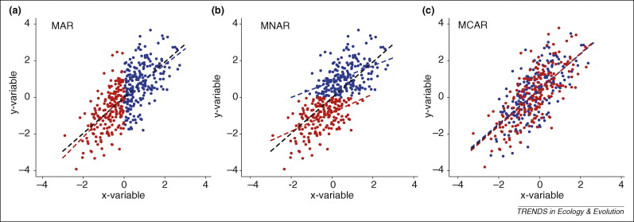
Slika 3.1. Ilustracija mehanizama nedostajanja podataka. Plave tačke predstavljaju posmatrane vrednosti, dok crvene označavaju instance kod kojih nedostaje vrednost promenljive y (pretpostavlja se da je x kompletan) [6]

Dijagnostika mehanizama i ograničenja u praksi
Važno je naglasiti da se mehanizam nedostajanja ne može uvek pouzdano odrediti samo na osnovu posmatranih podataka. Ipak, postoje korisne praktične procedure koje mogu pomoći u analizi:
- Vizuelna analiza obrazaca nedostajanja (heatmap, matrica nedostajanja) može pokazati da li nedostajanje ima strukturu (npr. blokove u vremenskim serijama), što često ukazuje na sistematske uzroke.
- Analiza zavisnosti maske od posmatranih atributa: mogu se koristiti indikatori nedostajanja (npr. I($x_{ij}$ nedostaje)) i proveriti njihova povezanost sa drugim atributima ili ciljnom promenljivom. Ako indikator snažno korelira sa posmatranim atributima, MAR može biti plausibilna pretpostavka; ako postoji snažna veza sa ciljem, rizik od MNAR situacije je veći [1].
- Little-ov MCAR test može se koristiti kao formalni test hipoteze da su podaci MCAR, ali treba imati u vidu da je u praksi osetljiv na pretpostavke i veličinu uzorka i da negativan rezultat ne “dokazuje” MAR ili MNAR, već samo sugeriše da MCAR pretpostavka nije u skladu sa podacima [5].
U praksi, izbor metoda obrade obično se zasniva na kombinaciji domenskog znanja (kako se podaci prikupljaju), eksplorativne analize i razumnog skupa pretpostavki. U narednim poglavljima biće razmatrane tehnike obrade koje su pogodnije za određene mehanizme i tipove podataka, kao i način na koji se njihov učinak evaluira.

Obrasci nedostajanja i tipovi atributa
Mehanizmi nedostajanja opisuju od čega zavisi pojava nedostajućih vrednosti, međutim u praktičnim situacijama podjednako je važno posmatrati i obrazac (pattern) nedostajanja, tj. kako su nedostajuće vrednosti raspoređene kroz skup podataka (po instancama i atributima), kao i tip atributa u kome se nedostajanje javlja (numerički, kategorički, vremenske serije). Ove karakteristike direktno utiču na izbor metode obrade, na složenost imputacije i na rizik od pogrešnih zaključaka.

Obrasci nedostajanja (missingness patterns)
Obrasci nedostajanja predstavljaju strukturu maske 𝑀 kroz skup podataka i opisuju način na koji su nedostajuće vrednosti raspoređene u matrici podataka. U praksi se može uočiti više tipičnih obrazaca nedostajanja [2]. Primer različitih obrazaca nedostajanja prikazan je na slici 3.2.
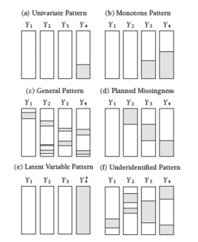
Slika 3.2. Primeri različitih obrazaca nedostajanja u matrici podataka [7]
Najjednostavniji slučaj je univarijantni obrazac (engl. univariate pattern), gde nedostajuće vrednosti pogađaju isključivo jedan atribut, dok svi ostali atributi ostaju potpuni. Ovakav obrazac je metodološki najlakši za tretiranje jer se imputacija svodi na analizu jedne promenljive u odnosu na ostale.
Jedan od čestih obrazaca je monotono nedostajanje, koje se javlja kada nedostajuće vrednosti imaju „stepenastu“ strukturu. U takvoj situaciji, nakon što određena promenljiva nedostaje za neku instancu, tada i sve kasnije promenljive (u unapred definisanom ili prirodnom redosledu) takođe nedostaju. Ovakav obrazac se često pojavljuje u longitudinalnim studijama i vremenski uređenim merenjima, na primer kada ispitanik napusti studiju nakon određenog vremena pa za njega nedostaju sva kasnija merenja. Monotoni obrazac je metodološki značajan jer omogućava jednostavnije i efikasnije procedure imputacije i modelovanja; pojedine metode se u ovom slučaju primenjuju znatno lakše nego kod opštih obrazaca nedostajanja.
Nasuprot tome, kod nemonotonog ili arbitrarnog nedostajanja vrednosti nedostaju bez jasne strukture ili pravilnosti. Nedostajuće vrednosti mogu se pojaviti u različitim kolonama i redovima, bez jednostavnog pravila rasporeda. Ovakav obrazac je veoma čest u realnim tabularnim skupovima podataka, na primer u anketama gde različiti ispitanici preskaču različita pitanja ili u administrativnim bazama gde su pojedina polja sporadično nepopunjena. Arbitrarni obrazac je metodološki zahtevniji, jer otežava postupke imputacije i često zahteva iterativne pristupe, kao što su lančane regresije u okviru metode MICE ili druge tehnike koje uče odnose između atributa.
Poseban slučaj predstavlja blokovsko nedostajanje, gde nedostaju čitavi segmenti podataka. To može uključivati uzastopne vremenske intervale u vremenskim serijama, na primer zbog prekida rada senzora, ili čitave grupe atributa koje nisu prikupljene za određenu grupu ispitanika. Ovakav obrazac često ukazuje na sistematske uzroke nedostajanja i može biti posebno problematičan jer se gubi lokalna struktura podataka, kao što je vremenska zavisnost, što otežava pouzdanu rekonstrukciju vrednosti u dužim prazninama.
U eksperimentalnim i anketnim istraživanjima sreće se i obrazac planiranog nedostajanja (engl. planned missingness), gde je nedostajanje namerno uvedeno u dizajn studije — na primer, svaki ispitanik odgovara samo na određeni podskup pitanja, dok ostatak ostaje nepopunjen po definiciji. Ovakav obrazac nije posledica greške ili gubitka podataka, već svesne metodološke odluke koja omogućava prikupljanje šireg skupa informacija uz manji teret po ispitanika.
Pored same strukture rasporeda, korisno je posmatrati i raspodelu nedostajanja po instancama i atributima. U nekim skupovima podataka veliki broj nedostajućih vrednosti može biti koncentrisan u malom broju instanci, dok u drugim slučajevima mali procenat nedostajanja može biti rasut kroz veliki broj instanci. Takođe je moguće da se nedostajanje koncentriše u nekoliko atributa, odnosno u kolonama sa visokim procentom nedostajućih vrednosti. Ove razlike imaju praktičan značaj, jer utiču na odluku da li je prikladnije ukloniti određene instance ili atribute, primeniti metode imputacije ili redefinisati skup karakteristika koje će se koristiti u daljoj analizi.
Važno je napomenuti da čak i pri istom ukupnom procentu nedostajućih vrednosti različiti obrasci mogu imati različite posledice po analizu podataka. Na primer, isti procenat nedostajanja raspoređen kroz veliki broj manjih praznina često je lakši za imputaciju nego kada je koncentrisan u nekoliko velikih blokova, naročito u vremenskim serijama. Zbog toga analiza obrasca nedostajanja predstavlja standardni korak u preliminarnoj analizi podataka pre izbora odgovarajuće metode obrade nedostajućih vrednosti.

Tipovi atributa i implikacije na obradu nedostajućih podataka
Pored obrasca nedostajanja, značajan faktor u izboru metoda za obradu nedostajućih vrednosti predstavlja i tip atributa u skupu podataka. Metode imputacije i modelovanja mogu se značajno razlikovati u zavisnosti od toga da li su atributi numerički, kategorički ili vremenski zavisni (Slika 3.3) [2].
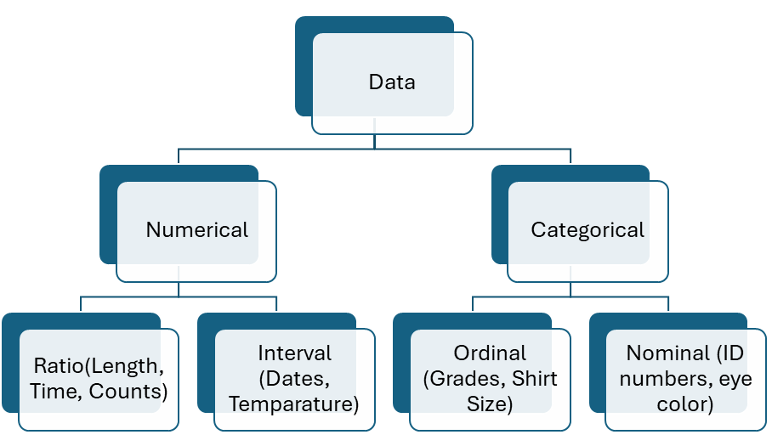
Slika 3.3. Podela atributa prema tipu i skali merenja [8]
Kod numeričkih atributa (kontinualnih i diskretnih), najjednostavniji pristupi uključuju imputaciju srednjom vrednošću ili medijanom. Iako su ove metode jednostavne za primenu, one mogu narušiti distribuciju podataka i odnose između atributa, na primer smanjenjem varijanse. Naprednije metode koriste zavisnosti među atributima, pa mogu bolje očuvati korelacionu strukturu podataka, kao što je slučaj kod regresionih pristupa ili iterativnih metoda imputacije [1]. U praksi je takođe važno napomenuti da kod metoda zasnovanih na udaljenosti, poput KNN imputacije, numerički atributi obično moraju biti skalirani, jer u suprotnom atributi sa većim opsegom vrednosti mogu dominirati metrikom udaljenosti.
Kod kategoričkih atributa (nominalnih i ordinalnih), imputacija prosečnom vrednošću nema smisla, pa se u praksi koriste druge strategije. Jedan od jednostavnih pristupa jeste imputacija najčešćom kategorijom (mod), dok se ponekad uvodi i posebna kategorija poput „Unknown“. Alternativno, mogu se koristiti model-bazirani pristupi koji predviđaju kategoriju na osnovu ostalih atributa u skupu podataka. Kategorički atributi uvode dodatne izazove jer način njihovog kodiranja, na primer primenom one-hot transformacije, utiče na način primene imputacije i na očuvanje strukture podataka [2]. Poseban problem može nastati kada promenljiva ima veliki broj kategorija ili kada je raspodela kategorija izrazito neuravnotežena, jer jednostavne imputacije u tim slučajevima mogu dodatno pojačati neuravnoteženost.
U praksi, većina realnih tabularnih skupova podataka sadrži kombinaciju numeričkih i kategoričkih atributa. U takvim situacijama često se koriste metode koje prirodno podržavaju rad sa mešovitim tipovima podataka. Na primer, pristupi zasnovani na ansambl modelima, poput metoda koje koriste random forest, mogu davati robusne rezultate jer su sposobni da uče nelinearne odnose između atributa i da različite tipove promenljivih tretiraju na odgovarajući način [3]. Međutim, ove metode su obično računski zahtevnije u poređenju sa jednostavnijim pristupima poput imputacije prosekom ili linearnim modelima.
Kod vremenskih serija i sekvencijalnih podataka problem nedostajućih vrednosti dobija dodatnu dimenziju, jer vremenski redosled i lokalna zavisnost između posmatranja često imaju ključnu ulogu. Zbog toga se u praksi često koriste metode poput „forward fill“ ili „back fill“, kao i različite tehnike interpolacije. Efikasnost ovih pristupa zavisi od dužine intervala u kojima nedostaju podaci, kao i od dinamike procesa koji se meri [1]. U slučajevima kada postoje duži blokovi nedostajućih vrednosti, jednostavne metode mogu biti nedovoljne, pa se primenjuju pristupi koji eksplicitno modeluju vremensku strukturu podataka, što će biti detaljnije razmatrano u kasnijim poglavljima.

Veza obrazaca i tipova atributa sa izborom metode
U praksi se izbor metode rukovanja nedostajućim vrednostima donosi na osnovu kombinacije:
- mehanizma nedostajanja (MCAR/MAR/MNAR),
- obrasca nedostajanja (monotono/arbitrarno/blokovi),
- tipa atributa (numerički/kategorički/vremenski),
- cilja analize (predikcija naspram interpretacije).
Na primer, monotoni obrasci u longitudinalnim merenjima često omogućavaju jednostavnije modele, dok arbitrarni obrasci u mešovitim tabularnim podacima tipično zahtevaju iterativne ili ML-bazirane imputacije [2]. Slično, kod vremenskih serija blokovsko nedostajanje često zahteva metode koje uvažavaju vremensku zavisnost, jer se u suprotnom narušava kontinuitet i dinamika signala.

Detekcija i analiza nedostajućih podataka (EDA)
Pre primene bilo koje tehnike obrade nedostajućih vrednosti, neophodno je sprovesti eksplorativnu analizu (EDA) koja daje uvid u obim, raspored i potencijalnu sistematičnost nedostajanja. Ovaj korak je ključan jer iste metode mogu davati različite rezultate u zavisnosti od toga da li nedostajanje pogađa mali broj atributa sa visokim procentom praznina, da li je ravnomerno raspoređeno, ili se javlja u blokovima i koreliše sa drugim atributima ili ciljnom promenljivom [2].

Kvantifikacija nedostajanja
Osnovna analiza počinje kvantifikacijom nedostajućih vrednosti na više nivoa:
- Ukupan procenat nedostajanja u skupu podataka (globalni nivo), koji daje grubu procenu “težine” problema.
- Procenat po atributima (kolonama): za svaki atribut 𝑗 može se definisati udeo posmatranih vrednosti kao $\frac{1}{n} \sum_{i=1}^{n}{m_{ij}}$, odnosno udeo nedostajanja kao:
$$r_{j}=1- \frac{1}{n} \sum_{i=1}^{n}{m_{ij}}$$
Atributi sa veoma visokim $r_{j}$ često zahtevaju posebnu odluku:
- izostavljanje atributa,
- složeniju imputaciju, ili
- prikupljanje dodatnih podataka, u zavisnosti od konteksta [1].

- Procenat po instancama (redovima): analogno, za instancu 𝑖 može se definisati udeo nedostajućih vrednosti:
$$r_{i}=1- \frac{1}{p} \sum_{j=1}^{p}{m_{ij}}$$

- Zajedničko nedostajanje (co-missingness): u praksi je važno utvrditi da li određeni atributi “nestaju zajedno”. Ovo se može analizirati posmatranjem podmatrica maske 𝑀 ili računanjem mera sličnosti između kolona maske. Takvi obrasci često ukazuju na sistematske uzroke (npr. određeni modul sistema nije radio, ili određeni set pitanja je preskočen) [2].

Vizuelizacije obrasca nedostajanja
Vizuelizacije predstavljaju brz i intuitivan način da se identifikuju obrasci nedostajanja koji često nisu očigledni samo na osnovu statističkih mera. Jedan od najjednostavnijih pristupa je bar dijagram koji prikazuje procenat ili broj nedostajućih vrednosti po atributima (Slika 4.1.). Na ovaj način moguće je brzo identifikovati kolone u kojima je gubitak podataka najveći, što može ukazivati na potencijalne probleme u procesu prikupljanja podataka ili na atribute koji zahtevaju posebnu obradu pre daljih analiza.
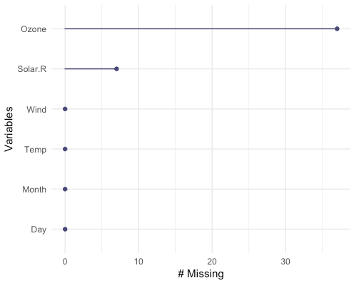
Slika 4.1. Bar dijagram koji prikazuje broj nedostajućih vrednosti po atributima[9]
Pored toga, veoma često se koristi matrica nedostajanja, odnosno vizuelni prikaz maske 𝑀, gde različite boje označavaju prisutne i nedostajuće vrednosti (Slika 4.2.). Ova vizualizacija omogućava uvid u raspored nedostajućih podataka kroz ceo skup podataka i posebno je korisna za uočavanje monotone strukture nedostajanja ili pojave blokova nedostajućih vrednosti, što je čest slučaj u vremenskim serijama ili u situacijama kada određene grupe atributa nedostaju zajedno.
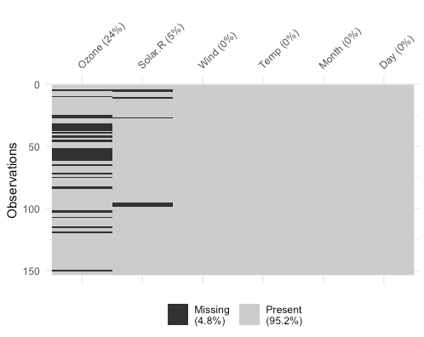
Slika 4.2. Vizuelizacija matrice nedostajanja podataka pomoću funkcije vis_miss() iz biblioteke naniar[9]
Analiza se može dodatno proširiti vizualizacijama koje prikazuju međusobne odnose između kolona u kojima se javlja nedostajanje. Na primer, heatmap zajedničkog nedostajanja omogućava analizu korelacije između kolona maske nedostajanja, čime se može otkriti da li se nedostajuće vrednosti pojavljuju u grupama. Ukoliko određene kolone često istovremeno imaju nedostajuće vrednosti, to može ukazivati na zajednički uzrok nedostajanja ili na strukturalne karakteristike procesa prikupljanja podataka.
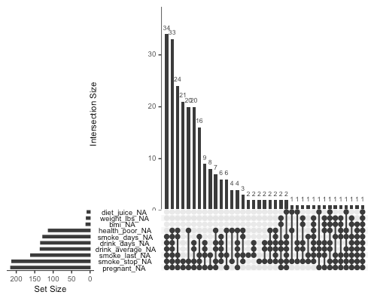
Slika 4.3. UpSet dijagram koji prikazuje kombinacije atributa kod kojih se nedostajanje javlja istovremeno[9]
Dodatni uvid može se dobiti primenom hijerarhijskog grupisanja obrazaca nedostajanja, gde se instance grupišu na osnovu sličnosti maski nedostajanja. Na taj način moguće je identifikovati segmente populacije ili različite režime rada sistema u kojima se nedostajanje podataka javlja sa većom učestalošću.
U Python okruženju, pored standardnih alata (matplotlib/pandas), često se koristi i biblioteka missingno za vizuelnu inspekciju obrazaca (npr. matrix plot, bar plot, heatmap korelacije). Ovakve vizualizacije su posebno korisne pre odluke da li se radi o nasumičnim prazninama ili o sistematskim blokovima.

Korelacija “missingness”-a sa atributima i ciljnom promenljivom
Pored kvantifikacije i vizuelizacije, važno je ispitati da li je nedostajanje povezano sa drugim atributima ili sa ciljnom promenljivom. U tu svrhu se često uvodi indikator nedostajanja (binarna promenljiva) za određeni atribut 𝑗, koji označava da li vrednost nedostaje u instanci 𝑖:
$$r_{ij}= \left\{\begin{aligned}1, &ako x_{ij} nedostaje \\ 0, &ako {je x}_{ij} posmatrano\end{aligned}\right.$$

Zatim se ispituje povezanost indikatora $r_{ij}$ sa posmatranim atributima i/ili ciljem, npr. poređenjem grupa $r_{ij}=1$ i $r_{ij}=0$ ili primenom jednostavnih testova zavisnosti (npr. $χ^{2}$ za kategoričke promenljive, odnosno t-test/Mann–Whitney za numeričke, u zavisnosti od pretpostavki) [2].
Ako indikator nedostajanja pokazuje značajnu povezanost sa pojedinim posmatranim atributima, to sugeriše da nedostajanje verovatno nije potpuno nasumično (tj. MCAR je manje verovatan scenario), već može zavisiti od dostupnih informacija, što je u skladu sa MAR pretpostavkom [1]. Posebno je važno analizirati odnos između $r_{ij}$ i ciljne promenljive 𝑦: ukoliko je nedostajanje povezano sa ishodom, naivne strategije (poput brisanja redova) mogu lako dovesti do pristrasnosti, dok uvođenje indikatora nedostajanja kao dodatne karakteristike ponekad može poboljšati performanse modela.
Treba naglasiti da ovakva analiza ne može pouzdano “dokazati” MAR ili MNAR, jer MNAR zavisi od samih nepoznatih vrednosti. Ipak, korelacija indikatora nedostajanja sa atributima i ciljem predstavlja praktičan i često neophodan korak u EDA fazi, jer pomaže da se pre izbora metode obrade uoči sistematičnost nedostajanja i proceni rizik od pristrasnosti.

Klasične tehnike rukovanja
Klasične tehnike obrade nedostajućih vrednosti obuhvataju postupke koji su jednostavni za implementaciju, često predstavljaju prvi izbor u praksi i služe kao dobar baseline za poređenje sa naprednijim metodama. Njihova glavna prednost je jednostavnost i mala računska složenost, dok je ključni nedostatak to što mogu uvesti pristrasnost ili narušiti statističku strukturu podataka ako se primene bez uvažavanja mehanizma i obrasca nedostajanja [1]. U nastavku su opisane najčešće klasične strategije: brisanje podataka, proste imputacije, osnovni pristupi u vremenskim serijama i korišćenje indikatora nedostajanja.

Brisanje podataka (Deletion)
Najjednostavniji način rukovanja nedostajućim vrednostima jeste uklanjanje dela podataka koji sadrži praznine. Ovaj pristup je jednostavan za primenu i često se koristi kao početni korak, ali može dovesti do značajnog gubitka informacija i potencijalne pristrasnosti u analizi. Jedan od najčešćih pristupa je brisanje instanci, odnosno uklanjanje svih redova koji imaju makar jednu nedostajuću vrednost. Prednost ove metode je što se dobija “čist” skup podataka koji većina algoritama može direktno koristiti bez dodatne obrade. Međutim, nedostatak je što se efektivna veličina uzorka može značajno smanjiti, posebno kada postoji veći broj atributa ili kada se nedostajuće vrednosti pojavljuju u više kolona, što može dovesti do velikog gubitka podataka. Sa aspekta statističke ispravnosti, ovaj pristup je teorijski opravdan uglavnom u situacijama kada su podaci nedostajući potpuno nasumično (MCAR), dok u slučajevima MAR ili MNAR može dovesti do sistematske pristrasnosti jer uklonjeni deo podataka nije nasumičan podskup populacije [2].

Drugi pristup je brisanje po parovima, koje se najčešće koristi u statističkim analizama, na primer pri računanju korelacija. Kod ove metode se za svaki proračun koristi maksimalno dostupna količina podataka relevantna za određeni par promenljivih. Na taj način se bolje iskorišćavaju raspoloživi podaci u odnosu na brisanje celih instanci. Ipak, nedostatak je što se različite statističke mere mogu računati na različitim podskupovima instanci, što može dovesti do nekonzistentnosti rezultata i otežati interpretaciju, kao i kasnije modelovanje.
U pojedinim situacijama moguće je ukloniti i čitav atribut koji sadrži veliki procenat nedostajućih vrednosti, naročito ako taj atribut nije ključan za analizu. Prednost ovog pristupa je njegova jednostavnost i izbegavanje imputacije koja bi imala visok stepen nesigurnosti. Međutim, mana je potencijalni gubitak važnog prediktora, posebno ukoliko uklonjeni atribut nosi značajne informacije za ciljnu promenljivu.
U praksi se brisanje instanci smatra najčešće prihvatljivo kada je procenat nedostajućih vrednosti mali i kada postoje razlozi da je mehanizam nedostajanja približno nasumičan. U suprotnom, preporučuje se razmatranje metoda imputacije ili pristupa koji eksplicitno modeluju nedostajuće vrednosti, kako bi se očuvala što veća količina informacija i smanjio rizik od pristrasnosti.

Prosta imputacija (Simple Imputation)
Prosta imputacija podrazumeva zamenu nedostajućih vrednosti jednostavnom procenom koja se izračunava na osnovu dostupnih podataka. Ova metoda se često koristi kao početna ili referentna (baseline) tehnika, jer je brza, jednostavna za implementaciju i ne zahteva složene modele. Ipak, iako je praktična, može narušiti raspodelu podataka i odnose između promenljivih, naročito kada je procenat nedostajućih vrednosti veći.
Kod numeričkih atributa najčešće se primenjuje imputacija srednjom vrednošću ili medijanom (Slika 5.1.). Srednja vrednost je jednostavna za izračunavanje, ali je osetljiva na ekstremne vrednosti, zbog čega medijan često predstavlja bolji izbor kada je raspodela asimetrična ili sadrži outliere. Međutim, bez obzira na izbor, osnovni nedostatak ovih pristupa je što smanjuju varijansu podataka i mogu narušiti korelacije između promenljivih, jer imputirane vrednosti ne odražavaju prirodnu varijabilnost skupa podataka. Kao rezultat, model može dobiti pojednostavljenu sliku odnosa među atributima.
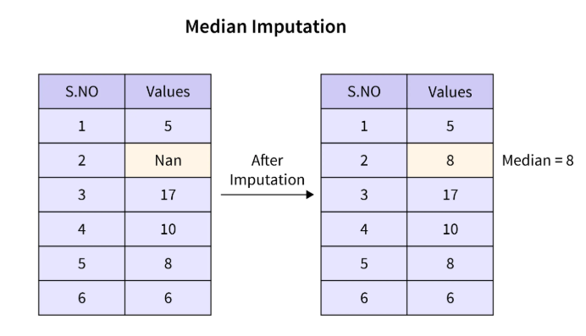
Slika 5.1. Primer imputacije medijanom — nedostajuća vrednost zamenjuje se medijanom iz dostupnih podataka [10]
Za kategoričke atribute najčešće se koristi imputacija najčešćom kategorijom, odnosno modom. Ovaj pristup je jednostavan i često daje zadovoljavajuće rezultate kada dominantna kategorija jasno preovlađuje. Alternativno, može se uvesti posebna kategorija poput „Unknown“ ili „Missing“. Ovakav pristup je koristan u situacijama kada sama činjenica da vrednost nedostaje nosi informaciju, na primer kada korisnik nije uneo određeni podatak. Ipak, uvođenje veštačke kategorije može biti problematično ukoliko ona nema realno značenje u domenu ili ukoliko utiče na modele koji su osetljivi na način kodiranja kategoričkih promenljivih.
Još jedna varijanta je imputacija konstantnom vrednošću, na primer nulom, −1 ili nekom unapred definisanom vrednošću. Ova metoda se ponekad koristi u numeričkim podacima kada konstanta ima jasno značenje u konkretnom problemu, poput „nema potrošnje“ ili „nema događaja“. Međutim, ukoliko konstanta nema realnu interpretaciju, može dovesti do pojave artefakata i narušiti raspodelu podataka, što može negativno uticati na performanse modela. Zbog toga se prosta imputacija najčešće koristi kada je potreban brz i jednostavan pristup, ali se pri ozbiljnijoj analizi preporučuje razmatranje naprednijih metoda koje bolje čuvaju strukturu podataka.

Osnovni pristupi u vremenskim serijama
Kod vremenskih serija klasične tehnike često koriste lokalnu vremensku strukturu:
- Forward fill (LOCF – Last Observation Carried Forward): nedostajuća vrednost se zamenjuje poslednjom poznatom vrednošću (Slika 5.2.).
- Backward fill: nedostajuća vrednost se zamenjuje narednom poznatom vrednošću (Slika 5.2.).
- Interpolacija: linearna interpolacija ili jednostavne interpolacije koje koriste okolne tačke.
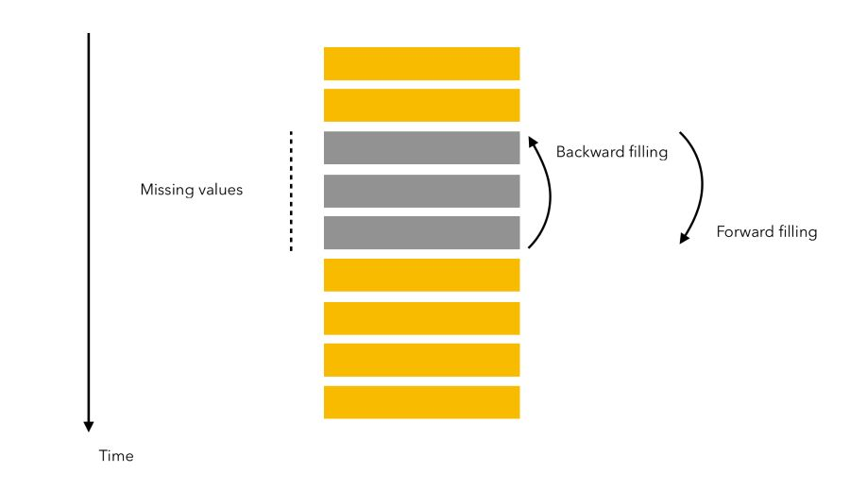
Slika 5.2. Ilustracija rada Forward fill i Backward fill pristupa [11]
Ove metode su jednostavne i često efikasne kada nedostaje mali broj uzastopnih merenja, ali mogu biti neadekvatne kod dužih blokova nedostajanja ili kada se proces brzo menja, jer tada imputirane vrednosti mogu postati nerealne i mogu zamaskirati stvarnu dinamiku signala [2].

Indikatori nedostajanja (Missingness Indicators)
Pored imputacije, klasična i veoma praktična tehnika je dodavanje indikatora nedostajanja kao novih atributa (npr. binarne promenljive koje označavaju da li je originalna vrednost nedostajala). Ovaj pristup može biti koristan u slučajevima kada “missingness” nosi informaciju (npr. nepopunjeno polje može ukazivati na određeni profil korisnika ili specifičan režim prikupljanja podataka). U kombinaciji sa prostom imputacijom (npr. medijanom/modom), indikatori omogućavaju modelu da razlikuje “stvarno posmatrane” od imputiranih vrednosti, što u nekim situacijama poboljšava performanse.

Prednosti i ograničenja klasičnih pristupa
Klasične metode su atraktivne zbog jednostavnosti, brzine i minimalnih zahteva u pogledu modelovanja. Međutim, njihove glavne slabosti su:
- rizik od pristrasnosti kada nedostajanje nije MCAR (posebno kod brisanja instanci),
- narušavanje varijanse i korelacione strukture kod prostih imputacija,
- ograničena sposobnost da očuvaju složenije (nelinearne) odnose u podacima.
Zbog toga se klasični pristupi u modernim tokovima rada često koriste kao baseline ili kao deo jednostavnih, ali stabilnih pipeline-a, dok se za kompleksnije slučajeve primenjuju naprednije statističke i ML metode, koje će biti razmatrane u narednim poglavljima.

Statistički i iterativni pristupi
Za razliku od klasičnih metoda (brisanje i proste imputacije), statistički i iterativni pristupi nastoje da nedostajuće vrednosti procene koristeći zavisnosti između atributa i eksplicitne pretpostavke o načinu generisanja podataka. Ove metode su često prikladnije u MAR scenariju, jer koriste informacije iz posmatranog dela skupa $X_{obs}$ kako bi smanjile pristrasnost i bolje očuvale strukturu podataka (npr. korelacije) [2]. U ovoj grupi posebno se izdvajaju regresiona imputacija, EM algoritam, višestruka imputacija i MICE.

Regresiona imputacija
Regresiona imputacija zasniva se na ideji da se nedostajuća vrednost neke promenljive može predvideti na osnovu drugih posmatranih atributa. Neka je ​$x_{j}$ atribut sa nedostajućim vrednostima, a $X_{-j}$ skup ostalih atributa. Tada se na instancama gde je ​$x_{j}$​ posmatran fituje model:
​$x_{j}=f\left(X_{-j}\right)+ ε$
a zatim se za instance gde $x_{j}$nedostaje koristi predikcija ${\hat{x}}_{j}=f\left(X_{-j}\right)$ kao imputirana vrednost [1].
U determinističkoj regresionoj imputaciji nedostajuće vrednosti se zamenjuju direktno predikcijom ${\hat{x}}_{j}$. Prednost ovog pristupa je jednostavnost i očuvanje odnosa između atributa, ali mana je što se često potcenjuje varijansa, jer imputirane vrednosti postaju „previše glatke“, pa se nesigurnost ne reflektuje adekvatno.
Da bi se ublažio problem potcenjene varijanse, može se primeniti stohastička regresiona imputacija u kojoj se dodaje slučajna komponenta koja reflektuje rezidualnu varijabilnost, na primer
$$x_{j}^{*}={\hat{x}}_{j}+ \check{ε}, \check{ε} \sim reziduali modela$$
uzorak iz raspodele reziduala modela. Ovim se imputirane vrednosti raspoređuju oko predikcije i bolje se čuva prirodna varijabilnost podataka.
Ova metoda je relativno jednostavna, koristi odnose među atributima i predstavlja dobru osnovu za iterativne pristupe imputaciji. Ipak, njena ograničenja su zavisnost od pretpostavki modela, kao što su linearnost i distribucija greške, osetljivost na multikolinearnost i autlajere, kao i potreba za odgovarajućim klasifikacionim modelima kada se imputiraju kategoričke promenljive.

EM algoritam (Expectation–Maximization)
EM algoritam je opšti iterativni postupak za procenu parametara modela u prisustvu nedostajućih ili latentnih podataka. U kontekstu nedostajućih vrednosti, ideja je da se parametri $θ$ (npr. parametri multivarijantne normalne raspodele) procene tako što se naizmenično:
- E-korak: računa očekivanje log-verovatnoće kompletnog skupa podataka uslovno na posmatrane podatke i trenutnu procenu parametara;
- M-korak: maksimizuje dobijeno očekivanje u odnosu na $θ$.
Ovaj pristup predstavlja stabilan i teorijski utemeljen okvir za rad sa nedostajućim podacima, jer iterativno procenjuje parametre modela i očekivane vrednosti nedostajućih podataka. Ipak, njegova ograničenja su zavisnost od pretpostavki modela, kao i mogućnost konvergencije ka lokalnom optimumu umesto globalnog rešenja, posebno u složenijim ili visoko-dimenzionalnim problemima [1].

Višestruka imputacija (Multiple Imputation)
Višestruka imputacija se razlikuje od jednostruke imputacije po tome što ne generiše samo jedan kompletiran skup podataka, već više različitih skupova. Ideja je da se nedostajuće vrednosti popune više puta, pri čemu se svaki put uvodi mala varijacija kako bi se obuhvatila nesigurnost imputacije. Nakon toga se ista analiza ili modeliranje primenjuje nad svakim od dobijenih skupova, a rezultati se na kraju kombinuju kako bi se dobila konačna procena koja uzima u obzir varijabilnost između imputacija.
U praksi se prvo izračunavaju procene željenih parametara za svaki imputirani skup podataka posebno. Zatim se te procene prosečuju kako bi se dobila ukupna procena, dok se ukupna varijansa formira kombinovanjem varijanse unutar pojedinačnih skupova i varijanse između različitih imputacija. Ovakav pristup omogućava da se u rezultatima reflektuje dodatna nesigurnost koja potiče od nedostajućih podataka.
Višestruka imputacija je posebno korisna kada je cilj statistička inferencija, odnosno donošenje zaključaka i procena pouzdanosti rezultata, a ne samo izgradnja prediktivnog modela, jer bolje čuva prirodnu varijabilnost podataka i smanjuje pristrasnost procena [1].

MICE (Multiple Imputation by Chained Equations)
MICE je jedna od najpraktičnijih i najčešće korišćenih metoda višestruke imputacije za tabularne podatke, posebno kada skup sadrži mešavinu numeričkih i kategoričkih atributa. Osnovna ideja je da se za svaki atribut sa nedostajućim vrednostima definiše poseban imputacioni model, a zatim se imputacija sprovodi iterativno kroz tzv. “lančane jednačine” [5].
Postupak se obično započinje:
- Inicijalizacijom nedostajućih vrednosti, (npr. prostom imputacijom).
- Za svaki atribut $x_{j}$​ sa nedostajućim vrednostima:
  - atribut $x_{j}$​ se tretira kao ciljna promenljiva,
  - fituje se model koji predviđa $x_{j} \sim$​$X_{-j}$ koristeći trenutno dostupne ili već imputirane podatke,
  - nedostajuće vrednosti u $x_{j}$se imputiraju, deterministički ili stohastički.
- Ceo ciklus se ponavlja kroz više iteracija dok se imputirane vrednosti ne stabilizuju.
- Kod višestruke imputacije, postupak se pokreće više puta kako bi se dobilo $m$ kompletiranih skupova podataka.
Ovaj pristup je fleksibilan jer omogućava korišćenje različitih modela u zavisnosti od tipa atributa i u praksi često bolje čuva odnose među promenljivama, posebno pod MAR pretpostavkom. Sa druge strane, rezultati mogu biti osetljivi na izbor imputacionih modela i hiperparametara, poput broja iteracija ili tipa modela, a metoda može biti i računski zahtevnija, uz potrebu da se obrati pažnja na konvergenciju i stabilnost postupka [5].

Uslovi primene, prednosti i ograničenja statističkih i iterativnih pristupa
Statistički i iterativni pristupi imputaciji, poput regresione imputacije, EM algoritma, višestruke imputacije i MICE metode, najčešće se oslanjaju na pretpostavku da je MAR scenario razuman, tj. da se nedostajanje može objasniti posmatranim podacima [2]. Njihova glavna prednost je što koriste odnose između atributa i često bolje čuvaju korelacionu strukturu od prostih imputacija, dok višestruka imputacija dodatno omogućava da se u rezultatima reflektuje nesigurnost imputacije. MICE je posebno praktičan za tabularne skupove sa mešovitim tipovima atributa, jer dopušta različite modele po atributima. Ograničenja su zavisnost od pretpostavki i podešavanja (izbor modela, broj iteracija), računski trošak, kao i činjenica da u MNAR situacijama standardne imputacije mogu ostati pristrasne bez dodatnog modelovanja procesa nedostajanja [5].
U praksi, za predikciju je često dovoljna jedna stabilna iterativna imputacija, dok je za statističko zaključivanje prikladnija višestruka imputacija. Bez obzira na izabranu metodu, imputaciju je potrebno uklopiti u pravilno postavljen eksperimentalni protokol, kako bi se izbegle metodološke greške u evaluaciji. Ovi pristupi predstavljaju prelaz između klasičnih statističkih i savremenih metoda, dok ML-bazirani pristupi, koji mogu bolje modelovati nelinearne odnose, biće razmotreni u narednom poglavlju.

ML imputacije za tabelarne podatke
Za razliku od klasičnih i statističkih pristupa koji se često oslanjaju na jednostavne heuristike ili eksplicitne modelne pretpostavke, metode imputacije zasnovane na mašinskom učenju koriste sposobnost modela da uči nelinearne odnose i kompleksne interakcije između atributa. Ove metode su posebno korisne u realnim tabularnim skupovima podataka sa mešovitim tipovima promenljivih i složenom strukturom, gde proste imputacije mogu značajno narušiti korelacije i raspodele [2]. U nastavku su predstavljene najčešće ML-bazirane metode: KNN imputacija, iterativni ML imputeri, MissForest i pristupi zasnovani na matričnoj faktorizaciji.

KNN imputacija (K-Nearest Neighbors Imputation)
KNN imputacija zasniva se na ideji da se nedostajuća vrednost može proceniti na osnovu najbližih sličnih instanci. Za instancu i sa nedostajućom vrednošću u atributu j, pronalazi se skup od k najsličnijih instanci koristeći raspoložive atribute, a zatim se imputirana vrednost dobija agregacijom vrednosti suseda, aritmetičkom sredinom ili medijanom za numeričke atribute, odnosno modom za kategoričke (Slika 7.1.).
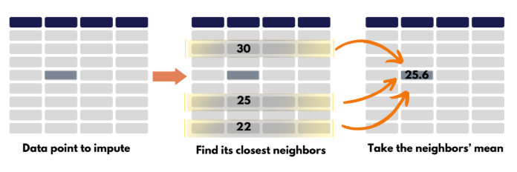
Slika 7.1. Princip KNN imputacije [12]
Metoda je osetljiva na izbor metrike udaljenosti i skaliranje numeričkih atributa, jer bez skaliranja atributi većeg opsega dominiraju metrikom. Ne radi dobro u visokodimenzionalnim prostorima kada je dimenzionalnost velika (curse of dimensionality), jer “bliskost” postaje manje informativna, a računski može biti skupa na velikim skupovima podataka. Prednost KNN imputacije je što je intuitivna i često bolje čuva lokalnu strukturu podataka nego jednostavna mean/median imputacija, dok su glavni nedostaci osetljivost na skaliranje, outlier-e i izbor k, kao i degradacija performansi kada nedostaje mnogo vrednosti.

Iterativni ML imputeri (Iterative Imputation)
Iterativna imputacija u ML smislu predstavlja pristup u kome se nedostajuće vrednosti imputiraju kroz više koraka tako što se svaki atribut sa nedostajanjem predviđa na osnovu ostalih atributa, slično MICE ideji, ali često uz korišćenje fleksibilnih ML modela (npr. linearni modeli, random forest, gradient boosting) kao imputacionih modela [2].
Tipičan postupak je:
- inicijalizacija nedostajućih vrednosti (npr. medijan/mod),
- naizmenično modelovanje jednog atributa kao ciljne promenljive na osnovu ostalih,
- ponavljanje ciklusa dok se vrednosti ne stabilizuju.
Prednost ovog pristupa leži u tome što može hvatati nelinearne odnose u zavisnosti od izabranog imputacionog modela i često bolje čuva korelacije između atributa od prostih imputacionih metoda. Međutim, metoda je sporija od prostih metoda, osetljiva na hiperparametre kao što su broj iteracija i izbor modela, a može biti nestabilna kada mnogo atributa ima veliki udeo nedostajućih vrednosti.

MissForest (Random Forest imputacija)
MissForest je neparametarska metoda imputacije koja koristi ansambl stabala odluke (random forest) za predikciju nedostajućih vrednosti (Slika 7.2.). Suština metode je iterativna:
- za svaki atribut sa nedostajanjem trenira se random forest model na instancama gde je atribut posmatran, koristeći ostale atribute kao prediktore,
- zatim se predviđaju i popunjavaju nedostajuće vrednosti,
- postupak se ponavlja kroz više iteracija dok se imputacije ne stabilizuju [3].
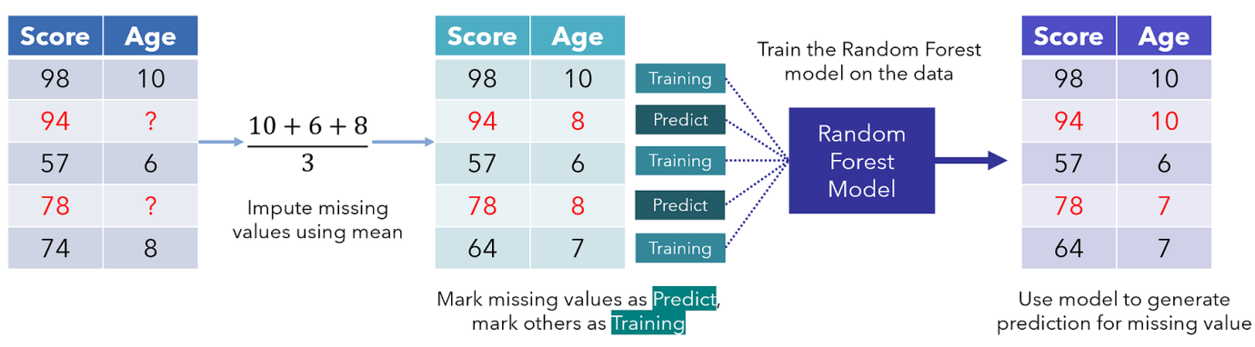
Slika 7.2. Iterativni postupak MissForest imputacije [13]
MissForest je praktično važan jer prirodno podržava mešovite tipove podataka, može hvatati nelinearne zavisnosti i interakcije između atributa, i često daje vrlo dobre rezultate u realnim tabularnim skupovima, posebno kada su odnosi među atributima složeni. Kao ograničenja, metoda je računski zahtevnija, posebno za velike skupove podataka, a ponašanje zavisi od podešavanja ansambla poput broja stabala i dubine. Takođe, kao i druge imputacione metode, može biti problematična u MNAR scenarijima ako se mehanizam nedostajanja ne može objasniti posmatranim atributima [1].

Matrična faktorizacija i “matrix completion” pristupi
Kada tabularni podaci imaju prirodnu matričnu strukturu i latentne faktore, kao što su korisnik–proizvod matrice u recommender sistemima, nedostajuće vrednosti se često tretiraju kao problem dopunjavanja matrice (matrix completion). Osnovna pretpostavka je da matrica približno ima nizak rang, tj. da se može aproksimirati proizvodom dve manje matrice latentnih faktora, što se u najjednostavnijem obliku zapisuje kao
$X ≈ UV^{T},$ gde $U ∈ R^{n×r}$ i $V ∈ R^{p×r}$, a r je broj latentnih dimenzija.
Parametri se procenjuju optimizacijom samo nad posmatranim elementima matrice, dok se nedostajući elementi zatim rekonstruišu iz $UV^{T}$.
Prednost ovog pristupa je što je efikasan kada postoji latentna struktura u podacima, poput korisničkih preferencija, i može dobro raditi na retkim matricama, dok su glavni nedostaci ograničenost kada podaci nisu low-rank (nemaju mali broj latentnih faktora) ili kada je struktura izrazito nelinearna, kao i potreba za pažljivim podešavanjem ranga i regularizacije.
U narednom poglavlju biće razmatrani savremeni pristupi zasnovani na dubokom učenju i generativnim modelima, koji dodatno proširuju mogućnosti imputacije u složenim slučajevima.

Savremeni (deep/generativni) pristupi imputaciji
Klasične, statističke i ML-bazirane metode imputacije često daju dobre rezultate u tabularnim skupovima podataka, ali mogu imati ograničenja kada su odnosi između atributa izrazito nelinearni, kada podaci imaju kompleksnu višemodalnu strukturu ili kada je obrazac nedostajanja složen. Savremeni pristupi zasnovani na dubokom učenju pokušavaju da nauče latentnu reprezentaciju podataka i na osnovu nje rekonstruišu nedostajuće vrednosti, često uz bolju sposobnost modelovanja nelinearnih zavisnosti. Među savremenim pristupima posebno se izdvajaju autoenkoderske metode i generativni modeli zasnovani na GAN arhitekturi, od kojih GAIN predstavlja jedan od najuticajnijih predloga za problem imputacije tabularnih podataka [4].

Denoising autoencoder (DAE) imputacija
Autoenkoder je neuronska mreža koja uči da mapira ulaz x u latentnu reprezentaciju z (enkoder), a zatim da iz z rekonstruiše originalni ulaz $\hat{x}$ (dekoder) (Slika 8.1.). Osnovna ideja kod imputacije je da se model trenira tako da nauči strukturu podataka i da može da "popravi" oštećeni ulaz. Kod denoising autoenkoder pristupa, ulaz se tokom treninga namerno "kvari", npr. maskiranjem dela vrednosti, a model uči da rekonstruiše originalni signal. Na taj način, autoenkoder može generalizovati na realne situacije nedostajanja i koristiti se za popunjavanje ${ X}_{mis}$.
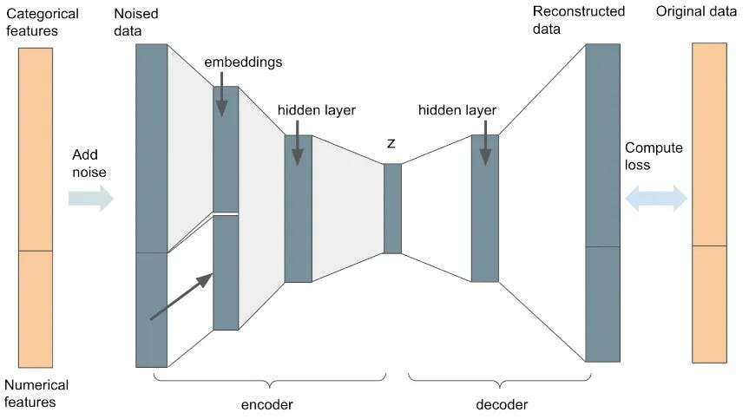
Slika 8.1. Arhitektura denoising autoenkodera za imputaciju tabularnih podataka [14]
Tipično, funkcija gubitka minimizuje razliku između posmatranih vrednosti i rekonstrukcije, pri čemu se gubitak računa samo nad posmatranim komponentama, korišćenjem maske M:
$$L= \sum_{i=1}^{n}{\sum_{j=1}^{p}{m_{ij}}}l(x_{ij}, {\hat{x}}_{ij})$$
gde je l (·) odgovarajuća mera greške (npr. MSE (Mean Squared Error) za numeričke atribute ili unakrsna entropija (cross-entropy) za kategoričke).
Glavna prednost autoenkoderskog pristupa je sposobnost modelovanja nelinearnih odnosa i interakcija između atributa, što ga čini pogodnim za veće i kompleksnije skupove podataka. Arhitektura je fleksibilna i može se prilagoditi različitim tipovima podataka. Međutim, metoda zahteva pažljivo treniranje i podešavanje hiperparametara, a kvalitet imputacije direktno zavisi od količine dostupnih podataka i stabilnosti treninga. Pored toga, interpretabilnost imputiranih vrednosti je ograničena u poređenju sa klasičnim statističkim metodama.

Varijacioni autoenkoder (VAE) i imputacija sa nesigurnošću
Varijacioni autoenkoder (VAE) proširuje standardni autoenkoder tako što latentni prostor modeluje probabilistički. Umesto jedne deterministične tačke z, enkoder uči parametre raspodele $q_{φ}\left(z \right|x)$ (npr. normalne), dok dekoder generiše rekonstrukciju iz uzoraka te raspodele. Ovo omogućava da imputacija ne bude deterministička — umesto jedne vrednosti, mogu se dobiti različite smislene vrednosti, što je korisno kada je potrebno modelovati nesigurnost imputacije.
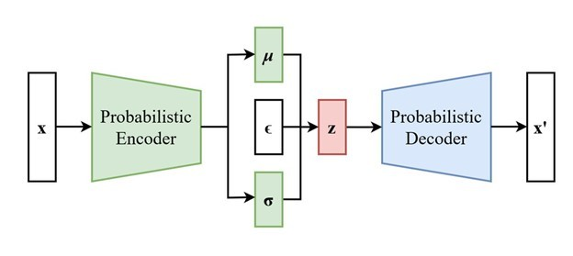
Slika 8.2. Arhitektura varijacionog autoenkodera [15]
U kontekstu imputacije, VAE se koristi tako što se iz naučene raspodele latentnog prostora, uslovljene na posmatrane vrednosti $x_{obs}$, uzorkuje više različitih reprezentacija i za svaku generiše jedna imputacija, čime se dobija skup mogućih vrednosti koje odražavaju nesigurnost u proceni nedostajućih podataka. Ovaj pristup je konceptualno sličan višestrukoj imputaciji iz poglavlja 6, ali realizovan u okviru dubokog generativnog modela, što mu daje veću ekspresivnost pri modelovanju složenih raspodela.
Prednost VAE pristupa leži u tome što prirodno uvodi nesigurnost imputacije i može generisati više mogućih imputacija, a pri tom dobro modeluje kompleksne i višemodalne raspodele. Sa druge strane, treniranje VAE modela je složenije nego kod standardnog autoenkodera, a rezultati mogu biti osetljivi na izbor arhitekture i stabilnost optimizacionog procesa, što otežava primenu bez dovoljno ekspertize i podataka.

GAIN (Generative Adversarial Imputation Nets)
GAIN je savremeni generativni pristup imputaciji koji se oslanja na ideju generativnih suparničkih mreža (GAN). Osnovna ideja je da se treniraju dve mreže:
- Generator, koji popunjava nedostajuće vrednosti i proizvodi imputirani vektor $\tilde{x}$,
- Diskriminator, koji pokušava da razlikuje koje komponente u $\tilde{x}$ su originalno posmatrane, a koje su imputirane (Slika 8.3.).
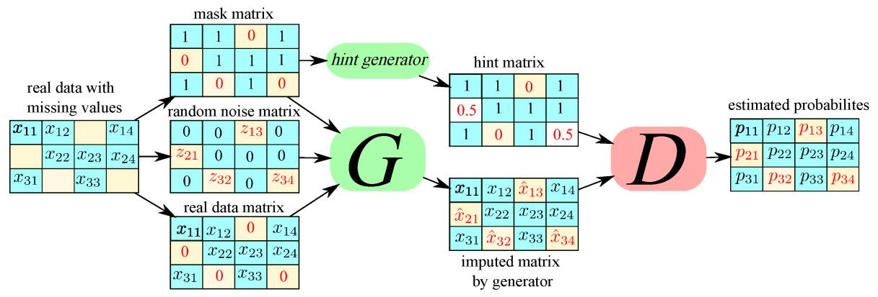
Slika 8.3. Arhitektura GAIN modela [16]
Specifičnost GAIN pristupa je korišćenje hint mehanizma, koji diskriminatoru otkriva delimičnu informaciju o maski nedostajanja. Time se stabilizuje trening i postiže da generator imputira vrednosti koje su konzistentne sa zajedničkom raspodelom podataka [4]. Intuitivno, generator je “nagrađen” kada diskriminator ne može pouzdano da prepozna koje vrednosti su imputirane. Na taj način, imputacije teže da budu statistički slične realnim vrednostima i da se uklope u distribuciju podataka.
Prednost GAIN-a je sposobnost generisanja imputacija koje dobro prate kompleksne raspodele i nelinearne odnose između atributa, što ga čini konkurentnim u poređenju sa klasičnim i statističkim metodama na tabularnim skupovima podataka. Sa druge strane, trening GAN modela može biti nestabilan i osetljiv na izbor hiperparametara, a kao i kod ostalih metoda, u MNAR scenariju ne postoji garancija nepristrasnosti bez dodatnih pretpostavki o mehanizmu nedostajanja [4].

Praktični okviri i biblioteke
Iako se deep imputacija često opisuje kroz istraživačke radove, u praksi postoje biblioteke koje pojednostavljuju primenu ovih ideja bez potrebe za implementacijom od nule. U kontekstu tabularnih podataka, DataWig omogućava treniranje dubokih modela za imputaciju kroz relativno jednostavan interfejs, uz podršku za mešovite tipove atributa [17]. Pored toga, HyperImpute predstavlja noviji framework koji objedinjava veći broj metoda imputacije (uključujući i naprednije modele) i omogućava automatski izbor i podešavanje metoda u zavisnosti od karakteristika skupa podataka [18].
U poređenju sa klasičnim i ML metodama, deep/generativni pristupi generalno zahtevaju više računskih i vremenskih resursa, složeniji su za podešavanje hiperparametara i teži za interpretaciju. Zbog toga se u mnogim praktičnim pipeline-ovima najpre razmatraju jednostavnije metode (npr. iterativne imputacije ili ansambl pristupi poput MissForest), dok se deep pristupi uvode kada postoje jasni razlozi, kao što su složena nelinearna struktura podataka ili potreba za generativnim imputacijama koje realističnije prate raspodelu i varijabilnost podataka [4].

Uslovi primene i poređenje metoda za obradu nedostajućih podataka
Nakon pregleda mehanizama nedostajanja (MCAR/MAR/MNAR), obrazaca nedostajanja, EDA analize i različitih klasa metoda (klasične, statističke/iterativne, ML i deep/generativne), postaje jasno da ne postoji univerzalno “najbolje” rešenje. Izbor metode treba da bude zasnovan na karakteristikama problema: zašto podaci nedostaju, kako su raspoređeni, kog su tipa atributi i šta je cilj analize (predikcija naspram inferencije).

Kriterijumi izbora metode
U praksi se metoda obrade nedostajućih vrednosti bira na osnovu sledećih kriterijuma:
- Mehanizam nedostajanja (MCAR/MAR/MNAR) — ako je nedostajanje približno MCAR, jednostavnije metode poput brisanja ili proste imputacije mogu biti prihvatljive uz mali rizik od pristrasnosti. MAR slučajevi tipično zahtevaju metode koje koriste odnose između atributa, kao što su iterativne imputacije, MICE ili ML pristupi. U MNAR scenariju standardne imputacije nemaju garanciju nepristrasnosti bez dodatnih pretpostavki ili eksplicitnog modelovanja procesa nedostajanja [1].
- Obrazac nedostajanja (monotono/arbitrarno/blokovi) — monotoni obrasci su metodološki lakši i često omogućavaju jednostavnije procedure, dok arbitrarni obrasci zahtevaju iterativne ili ML metode. Blokovsko nedostajanje, posebno u vremenskim serijama, može značajno ograničiti kvalitet imputacije jednostavnim pristupima.
- Tip podataka (numerički/kategorički/mešoviti/vremenske serije) — za mešovite tabularne podatke prednost imaju metode koje prirodno podržavaju oba tipa istovremeno, kao što su MICE uz odgovarajuće modele po atributima ili MissForest. Kod vremenskih serija neophodno je uvažiti vremenski redosled, pri čemu su interpolacijske metode prikladne za kratke praznine, dok duži blokovi nedostajanja zahtevaju oprezniji pristup [2].
- Udeo i raspodela nedostajanja — mali procenat nedostajanja, tipično ispod 5%, često se može rešiti jednostavnijim metodama uz proveru sistematičnosti, dok veći procenat ili koncentracija nedostajanja u ključnim atributima opravdava naprednije pristupe. Ako određeni atribut ima ekstremno visok procenat nedostajanja, ponekad je racionalnije razmotriti njegovo izostavljanje u zavisnosti od njegove informativnosti za ciljnu promenljivu.
- Veličina skupa podataka i računski resursi — metode poput MissForest i deep pristupa mogu biti računski zahtevne, pa se za velike skupove ili ograničene resurse često biraju iterativni imputeri ili jednostavne imputacije uz indikatore nedostajanja kao dobar kompromis između kvaliteta i efikasnosti.
- Cilj analize (predikcija vs. inferencija) — ako je cilj predikcija, fokus je na downstream performansama modela, pa optimalna imputacija nije nužno ona sa najmanjom imputacionom greškom već ona koja daje najbolji model. Ako je cilj statističko zaključivanje, višestruka imputacija je poželjnija jer eksplicitno uključuje nesigurnost imputacije u krajnje procene.

Decision matrix: preporuke za tipične scenarije
Imajući u vidu kriterijume iz prethodne sekcije, u tabeli 9.1 dat je sažet pregled preporuka za najčešće scenarije koji se javljaju u praksi. Preporuke su zasnovane na kombinaciji mehanizma nedostajanja, obrasca i tipa podataka, a u praktičnom delu rada deo ovih scenarija biće empirijski testiran kroz baseline poređenje metoda.
Scenario | Preporučene metode | Izbegavati
Mali % missing, približno MCAR | Listwise deletion, prosta imputacija + indikatori | Složene metode bez jasne koristi
Umeren % missing, MAR | MICE, KNN imputacija, MissForest | Listwise deletion
Mešoviti tipovi, arbitrarni obrazac | MICE, MissForest, iterativni imputeri | Prosta imputacija bez indikatora
Vremenske serije, kratke praznine | Forward/back fill, interpolacija | Metode koje brišu dinamiku signala
Vremenske serije, dugi blokovi | Metode sa eksplicitnom vremenskom strukturom | LOCF/BOCF kao univerzalno rešenje
Sumnja na MNAR | Analiza osetljivosti, modelovanje procesa nedostajanja | Slepo poverenje u standardne imputacije
Veliki skup, nelinearni odnosi | MissForest, deep pristupi uz dovoljno podataka | Računski skupe metode bez empirijske koristi

Tabela 9.1. Preporuke za izbor metode obrade nedostajućih vrednosti prema scenariju

Kompromisi, preporuke i ograničenja
Izbor metode obrade nedostajućih vrednosti gotovo uvek podrazumeva kompromis između više ciljeva. Metoda koja minimizuje imputacionu grešku ne mora nužno maksimalno poboljšati performanse prediktivnog modela, zbog čega je u ML kontekstu downstream evaluacija često važniji kriterijum od same tačnosti rekonstrukcije. Brisanje redova može povećati varijansu procena zbog manjeg uzorka, dok proste imputacije mogu narušiti korelacionu strukturu i uvesti pristrasnost. Takođe, napredniji pristupi (MissForest, deep/generativni modeli) često imaju veći računski trošak i manju interpretabilnost, pa njihovu primenu treba empirijski opravdati u odnosu na dobitak. U praksi je preporučljivo krenuti od EDA analize i jednostavnog baseline-a (prosta imputacija uz indikatore), a zatim preći na iterativne/ML metode kada postoji opravdanje (npr. MAR i složeniji odnosi). U slučaju sumnje na MNAR, neophodno je naglasiti ograničenja i razmotriti analizu osetljivosti pre donošenja zaključaka.

Evaluacija i tipične greške pri radu sa nedostajućim podacima
Evaluacija metoda za obradu nedostajućih vrednosti je često podjednako važna kao i sam izbor metode. Dve tehnike mogu dati sličan procenat “popunjenih” vrednosti, ali se mogu drastično razlikovati po tome koliko narušavaju statističku strukturu podataka ili koliko utiču na performanse modela. Zbog toga se u praksi preporučuje kombinovanje evaluacije kvaliteta imputacije i evaluacije uticaja na krajnji ML model (downstream), uz strogo poštovanje eksperimentalnog protokola koji sprečava metodološke greške poput data leakage [1].

Evaluacija kvaliteta imputacije
Kvalitet imputacije nije uvek lako direktno izmeriti, jer za stvarno nedostajuće vrednosti ne postoji “tačna” vrednost sa kojom se imputacija može uporediti. Zato se uobičajeno koristi sledeći pristup: veštačko maskiranje dela posmatranih vrednosti (koje predstavljaju “ground truth”), a zatim poređenje imputiranih i originalnih vrednosti na tim pozicijama [2]. Ovakav postupak je posebno koristan za upoređivanje metoda na kontrolisan način.
Najčešće metrike uključuju:
- Numerički atributi:
  - MAE (Mean Absolute Error) – meri prosečnu apsolutnu razliku između stvarnih i imputiranih vrednosti
  - RMSE (Root Mean Squared Error) – meri kvadratnu grešku i više kažnjava veća odstupanja
- Kategorički atributi:
  - Accuracy (tačnost) ili macro-F1 (posebno kod neuravnoteženih klasa)
Pored greške po pojedinačnim vrednostima, korisno je oceniti i očuvanje strukture podataka, npr:
- promenu varijanse i raspodele (da li imputacija uvodi “šiljak” oko proseka/medijana),
- promenu korelacija između atributa (da li su odnosi oslabljeni ili izobličeni),
- stabilnost rezultata kroz različite seed-ove i različite šeme maskiranja.
Dobra imputaciona metrika ne garantuje nužno i najbolji prediktivni model, zbog čega je potrebno proceniti i njen uticaj na downstream performanse.

Downstream evaluacija (uticaj na performanse ML modela)
U kontekstu mašinskog učenja, često je najvažnije pitanje da li imputacija poboljšava performanse modela na zadatku (klasifikacija ili regresija) i da li to poboljšanje ostaje stabilno na test skupu. Zbog toga se metoda imputacije ocenjuje kroz standardne metrike modela, npr. accuracy, F1 i ROC-AUC za klasifikaciju, odnosno MAE, RMSE i $R^{2}$ za regresiju.
Tipičan eksperimentalni postupak u literaturi i praksi je sledeći: najpre se uspostavi baseline pristup (npr. brisanje ili prosta imputacija, u zavisnosti od scenarija), zatim se primeni naprednija tehnika imputacije, nakon čega se trenira isti model pod istim protokolom i porede se rezultati na istim metrikama [2]. Važno je da poređenje bude fer: isti split ili cross-validation, isti model, iste metrike, kao i jasno dokumentovane postavke imputera i modela.

Eksperimentalni protokol, sprečavanje data leakage i tipične greške
Jedna od najčešćih i najopasnijih metodoloških grešaka pri obradi nedostajućih podataka je da imputacija (ili neka druga transformacija) “vidi” informacije iz test ili validacionog skupa. Ovo dovodi do nerealno optimističnih rezultata i pogrešnih zaključaka o kvalitetu metode. Zbog toga je neophodno poštovati sledeća pravila:
- Podela podataka pre imputacije: najpre izvršiti podelu na train/test (ili koristiti cross-validation), pa tek onda fitovati imputer.
- Fit samo na trening delu: imputer se fituje isključivo na trening skupu, a na test skupu se radi samo transformacija.
- Pipeline pristup: preporučuje se korišćenje pipeline-a (imputer → encoder/scaler → model) kako bi se izbeglo slučajno “curenje” informacija tokom validacije i cross-validation evaluacije.
- Veštačko maskiranje (za procenu imputacione greške): ako se deo posmatranih vrednosti namerno maskira radi evaluacije, maskiranje i imputacija moraju biti sprovedeni unutar trening dela ili unutar CV petlje, kako se evaluacija ne bi kontaminirala [1], [2].
Najčešće greške u praksi uključuju:
- Imputacija pre podele na trening i test skup – podaci se prvo moraju podeliti na trening i test deo, a tek nakon toga se imputer trenira na trening skupu. U suprotnom dolazi do curenja informacija i preoptimističnih rezultata.
- Korišćenje ciljne promenljive u imputaciji – ciljna promenljiva ne bi smela da utiče na imputaciju atributa koji se koriste za predikciju, jer model tada indirektno dobija informaciju koju u realnim uslovima ne bi imao.
- Neodgovarajuća obrada kategoričkih atributa – zamena nedostajućih vrednosti najčešćom kategorijom ili oznakom „Unknown“ može promeniti raspodelu podataka. Takođe, kodiranje kategorija (npr. one-hot kodiranje) i imputacija moraju biti sprovedeni dosledno.
- Ignorisanje vremenskog redosleda kod vremenskih serija – kod vremenskih podataka imputacija ne sme koristiti buduće informacije, npr. interpolacija ne bi smela da koristi vrednosti iz test perioda za popunjavanje trening skupa.
- Pogrešna interpretacija mehanizma nedostajanja – deskriptivna analiza podataka (EDA) može ukazati na obrazac nedostajanja, ali ne može sa sigurnošću dokazati da su podaci nedostajali na određeni način, pa zaključke treba donositi oprezno.
- Oslanjanje na jednu metriku – preporučuje se kombinovanje metrika za procenu imputacije i metrika performansi modela, uz proveru da li su očuvane raspodele i korelacije među atributima.
- Neprijavljivanje eksperimentalnih postavki – potrebno je navesti parametre metode (npr. broj iteracija, broj suseda kod KNN-a, parametre modela i slučajni seed), jer bez toga rezultati nisu reproduktivni.

Zaključak
Nedostajući podaci predstavljaju neizbežan i metodološki značajan izazov u mašinskom učenju, jer mogu uticati na kvalitet modela, pouzdanost procena i validnost zaključaka. Ključno je razumeti da obrada nedostajućih vrednosti nije univerzalna procedura: opravdanost i efekti pojedinih tehnika zavise od mehanizma nedostajanja (MCAR/MAR/MNAR), obrasca raspodele praznina, tipa atributa, kao i cilja analize (predikcija naspram inferencije).
U praksi, preporučuje se sistematičan pristup koji započinje EDA analizom nedostajanja (obim, obrasci i povezanost “missingness”-a sa atributima/ishodom), a zatim izborom metode koja je adekvatna za konkretan scenario. Jednostavne metode mogu biti korisne kao stabilan baseline, ali u MAR situacijama često je opravdano koristiti iterativne i ML metode koje bolje čuvaju odnose u podacima. U slučajevima sumnje na MNAR potrebno je posebno naglasiti ograničenja standardnih imputacija i formulisati zaključke oprezno, uz razmatranje dodatnih pretpostavki ili analiza osetljivosti.
Na kraju, kvalitet rešenja ne zavisi samo od izabrane metode, već i od pravilne evaluacije i eksperimentalnog protokola. Kombinovanje procene kvaliteta imputacije (kada je moguće) i downstream evaluacije, uz strogo izbegavanje data leakage i doslednu reproduktivnost, predstavlja ključ za pouzdanu primenu tehnika obrade nedostajućih podataka u mašinskom učenju.

Literatura
[1] R. J. A. Little, D. B. Rubin, Statistical Analysis with Missing Data, 3rd ed., Wiley, 2019.
[2] S. van Buuren, Flexible Imputation of Missing Data, 2nd ed., CRC Press, 2018.
[3] D. J. Stekhoven, P. Bühlmann, “MissForest—non-parametric missing value imputation for mixed-type data,” Bioinformatics, 2012.
[4] J. Yoon, J. Jordon, M. van der Schaar, “GAIN: Missing Data Imputation using Generative Adversarial Nets,” ICML, 2018.
[5] J. L. Schafer, J. W. Graham, “Missing data: our view of the state of the art,” Psychological Methods, 2002.
[6] S. Nakagawa, R. P. Freckleton, “Missing inaction: the dangers of ignoring missing data,” Trends in Ecology & Evolution, vol. 23
[7] Murat Koptur, Don’t Impute All Missing Data: Missing Data Patterns, 2022. (https://muratkoptur.com/MyDsProjects/MissingData/Analysis)
[8] S. S. Stevens, “On the theory of scales of measurement,” Science, vol. 103, no. 2684, pp. 677–680, 1946.
[9] https://cran.r-project.org/web/packages/naniar/vignettes/naniar-visualisation.html
[10] https://www.scaler.com/topics/machine-learning/missing-value-in-machine-learning/
[11] https://maelfabien.github.io/statistics/TimeSeries5/
[12] https://www.blog.trainindata.com/knn-imputation-of-missing-values-in-machine-learning/
[13] https://medium.com/data-science/missforest-the-best-missing-data-imputation-algorithm-4d01182aed3
[14] https://medium.com/@mqm2024/data-imputation-with-denoising-autoencoder-dae-b857c8d06520
[15] https://consuledge.com.au/blog/variational-autoencoders-vaes-generating-possibilities-from-patterns/
[16] https://www.mdpi.com/2078-2489/13/12/575
[17] F. Bießmann et al., “DataWig: Missing Value Imputation for Tables,” Journal of Machine Learning Research, 20, 2019.
[18] D. Jarrett et al., “HyperImpute: Generalized Iterative Imputation with Automatic Model Selection,” 2022.

